Практична робота №1
Будова та призначення редукторної установки

Будь-яка сучасна машина складається із робочих органів і приводу.
Привід – це двигун і передача (трансмісія). Приводи можуть мати передачі наступних типів: зубчасті – циліндричні, конічні, планетарні, хвильові, черв’ячні, ланцюгові, тертя – пасові, фрикційні. Основні параметри механічних передач наведені в табл. 1.1.
Правильний вибір типу приводу, його раціональне компонування та проектування визначають можливість одержання найбільш оптимальних техніко-економічних і експлуатаційних характеристик майбутніх машин.
У більшості машин (транспортних, різного верстатного обладнання, засобів механізації технологічних ліній та ін.) рух робочих органів обертальний. В приводах багатьох машин можна використовувати різні стандартні двигуни – електричні та внутрішнього згорання.
Тип двигуна вибирають із врахуванням: призначення механізму чи машини, яку проектують; типа приводу; наявності того чи іншого джерела енергії; значення використаної потужності; обмежень за масою, габаритними розмірами і умовами роботи машини; режиму роботи приводу, тобто призначення машини обумовлює основні вимоги до приводу, специфіку його роботи і параметричні характеристики.
Як джерело енергії приводу автомобіля, розповсюдження одержали різні типи двигунів внутрішнього згорання з числом циліндрів від 4 до 12 з V-подібним чи рядним їх розміщенням, марок МеМз, ВАЗ, “Москвич”, ГАЗ, УАЗ, ЯМЗ та ін..
Як приводи механізмів і машин загально-машинобудівного призначення, найбільше розповсюдження одержали електричні трифазні асинхронні двигуни з короткозамкненим ротором серій 4А або АІ. Їх перевагами у порівнянні з двигунами інших типів є простота конструкції та обслуговування, більш висока експлуатаційна надійність та відносно низька вартість.
Таблиця 1.1
Орієнтовні значення основних параметрів механічних передач
Передачі | Передаточне відношення | ККД,η | Потужність, що передається; Р, кВт | Відносні габаритні розміри | Відносна маса | Відносна собівартість
Зубчасті: циліндричні | До 6,3 | 0,97...0,98 | Не обме–жена | 1 | 1 | 1
конічні | До 6,3 | 0,95...0,97 | 4000 | 2 | 1,2...1 | 1,7...2,2
планетарні А³_{lh} | 3...9 | 0,95...0,97 | 5000 | 0,7...1 | 0,93...0,73 | 1,5...1,25
планетарні В³_{lh} | 9...16 | 0,94...0,96 | 5000 | 0,8...1,1 | 0,95...0,8 | 1,6...1,3
хвильові  u²_{h1} | 80...315 | 0,7...0,9 | 150 | 0,5...0,6 | 0,05...0,15 | 1,7...1,5
Черв’ячні: при передаточному відношенні: 8...14 | 8...14 | 0,8...0,9 | 60 | 1...1,6 | 1,04 | 1,55...1,4
14...30 | 14...30 | 0,75...0,85 | 60 | 1...1,6 | 1,04 | 1,55...1,4
>30 | 30...80 | 0,7...0,8 | 60 | 1...1,6 | 1,04 | 1,55...1,4
Ланцюгові | До 10 | 0,92...0,95 | 120 | 1...1,6 | 0,25 | 0,35...0,2
Пасові (тертям) | До 8 | 0,94...0,96 | 50 | 5...4 | 0,4...0,5 | 0,3...0,2
Зубчасто–пасові | До 12 | 0,96...0,98 | 100 | 2,5...3 | 0,3 | 0,8...0,2
Фрикційні | До 7 | 0,85...0,95 | 20 | 1,5...2 | 1,5 | 0,8
Примітка: Відносні габаритні розміри, маса і вартість визначаються за відношенням до одноступінчастої зубчастої передачі

Типи приводів
Приводи можна поділити на три групи:
– з постійним передаточним відношенням окремих передач (редуктори, пасові та ланцюгові передачі тощо), а отже, з постійною частотою обертання приводного вала;
– із ступінчасто-змінним передаточним відношенням окремих передач (коробки передач або швидкостей, ступінчасті шківи, змінні колеса тощо), а отже, зі ступінчасто-змінною частотою обертання приводного вала;
– з плавно змінюваним передаточним відношенням окремих передач (варіатори), а отже, з безступеневою зміною частоти обертання приводного вала.

Привід з редуктором
Для приводу, який включає окремі передачі або групи передач в поєднанні із зубчастим редуктором, уточнюють загальне передаточне відношення i_{заг} приводу.
Подальше уточнення передаточного відношення приводу і розподіл його по окремих передачах (ступенях) виконуються при проектуванні відповідних передач.
Припускаються відхилення розрахункового передаточного відношення від заданого до 4 % (якщо i_{заг} ≥ 4,5), що дає можливість, в більшості випадків, при розрахунках передач обирати для пасових передач стандартні діаметри шківів, а для зубчастих і черв’ячних редукторів – стандартні передаточні числа і стандартні міжосьові відстані.
При розподілі загального передаточного відношення по окремих передачах необхідно виходити із середніх (найбільш доцільних) значень власних передаточних відношень, наведених в табл. 1.2.
При розбивці передаточного відношення (числа) редуктора зі ступенями може бути використаний ряд умов:
– отримання мінімальної маси зубчастих коліс;
– отримання мінімального значення суми міжосьових відстаней;
– однакове занурення коліс на окремих ступенях у масляну ванну;
– рівноміцність робочих поверхонь зубців коліс на окремих ступенях при заданому відношенні міжосьових відстаней.
Таблиця 1.2
Рекомендовані значення передаточних відношень механічних передач
Вид передачі | Твердість зубців | Значення передаточних відношень
 |  | рекомендовані | допустимі
1 | 2 | 3 | 4
Зубчаста:  циліндрична  тихохідна  ступінь в усіх  редукторах | НВ350  HRC40–56  HRC56–63 | 2,5–5  2,5–5  2–4 | 6,3  6,3  5,6
швидкохідна:  ступінь в редукторах з  розгорнутою  схемою | HB350  HRC40–56  HRC56–63 | 3,15–5  3,15–5  2,5–4 | 8  7,1  6,3
швидкохідна:  ступінь в співвісному  редукторі | HB350  HRC40–56  HRC56–63 | 4–6,3  4–6,3  3,15–5 | 10  9  8
Конічна  зубчаста | HB350 HRC40 | 1–4  1–4 | 6,3  5
Коробка  передач | будь-яка | 1–2,5 | 3,15
Черв’ячна:  однозахідна | – | 28–30 | 90
двозахідна | – | 14 | 35
чотиризахідна | – | 10 | 24
Ланцюгова | – | 1,5–4 | 10
Пасова:  Плоскопасова відкрита | – | 2–5 | 8
плоскопасова з  натягувальним роликом | – | 3–5 | 10
клинопасова | – | 2–4 | 8
Фрикційна | – | 2–4 | 10
Варіатори | – | 2,5–8 | –
Примітка: Передаточні відношення і редукторів потрібно вибирати з єдиного ряду (допустиме відхилення від номінального значення і ± 4 %):1; 1,12; 1,25; 1,4; 1,6; 1,8; 2; 2,24; 2,5; 2,8; 3,15; 3,55; 4; 4,5; 5; 5,6; 6,3; 7,1; 8; 9; 10; 11,2; 12,5; 14; 16; 18; 20; 22,4; 25; 28; 31,5; 35,5; 40; 45; 50; 56; 63; 71; 80; 90; 100; 112; 125; 140; 160; 180; 200; 224; 250; 280; 315; 335; 400.
Передаточні числа одноступінчастих редукторів, що проектуються, повинні прийматися за ДСТУ 3107-95. Рекомендації для розподілу загального передаточного числа двоступінчастих редукторів на передаточні числа швидкохідної u_{шв} і тихохідної u_{т} ступенів визначаються співвідношенням, наведеним в табл. 1.3.
Таблиця 1.3
Розбивка загального передаточного числа двоступінчастого редуктора
Схема  редуктора | Передаточне  число |  | Схема  редуктора | Передаточне  число
 | u_{ш} | u_{т} |  | u_{ш} | u_{т}
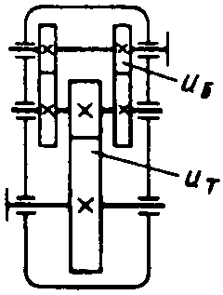 | $$u_{ред}/u_{Т}$$ | $$0,88\sqrt{u_{ред}}$$ | 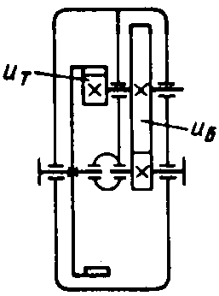 | $$2\sqrt[3]{u_{ред}}$$ | $$u_{ред}/u_{ш}$$
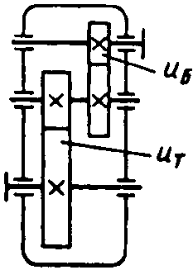 |  |  | 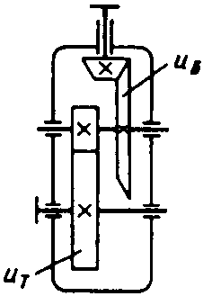 | $$u_{ред}/u_{Т}$$ | $$1,1\sqrt[3]{u_{ред}}$$
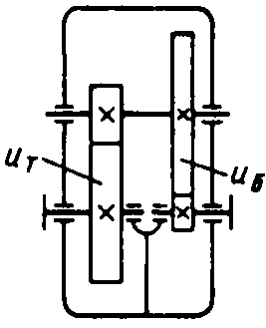 | $$u_{ред}/u_{Т}$$ | $$0,95\sqrt{u_{ред}}$$ | Планетарні двоступінчасті редуктори:
 |  |  | u_{ред} ≤ 25 | 4 | u_{ред} /4
 |  |  | u_{ред} вище 25  до 63 | u_{ред}/6,3 | 6,3
 |  |  | u_{ред} вище 63 | 10 | 0,1 u_{ред}

В триступінчастих циліндричних редукторах передаточне число другої (проміжної) ступені визначається залежністю швидкохідної u_{шв} ступені і тихохідної – u_{шв.т} = u_{заг}/u_{n}; швидкохідної ступені – ; тихохідної ступені – u_{т} = u_{шв.т}/u_{шв}.

Завдання:
- Ознайомитись з значеннями основних параметрів механічних передач;
- Ознайомитись з рекомендованими значеннями передаточних відношень механічних передач.
- Описати які механічні передачі використовуються в автомобілі.

